中山市古镇人民医院信息系统迁移项目报价邀请函
各潜在供应商：
中山市古镇人民医院对中山市古镇人民医院信息系统迁移项目采购项目进行采购，欢迎符合资格条件的报价人报价。
一、项目名称：中山市古镇人民医院信息系统迁移项目采购项目
二、采购上限价：该项目采购上限价为人民币49500元（含税）。
三、采购说明：
（一）该项目报价要求各报价供应商报项目总价，报价超出采购上限价的供应商作无效询价报价。
（二）确定中选供应商方式：选取最低报价供应商（若报价供应商所报价格相同的，将采用摇珠或者抽签方式选定最终中选供应商）
（三）最终结算以按实结算为准，结算总价原则不得超出中选价，超出部分按照相关规定实施。
四、项目内容：该项目共一个项目包，需要对中山市古镇人民医院信息系统迁移项目采购项目采购，详见需求部分。
五、报价人资格要求：
1. 必须是具有独立承担民事责任能力的在中华人民共和国境内注册的法人或其他组织。
2. 具备《中华人民共和国政府采购法》第二十二条资格条件。
3. 不同的供应商之间有下列情形之一的，不接受作为参与同一采购项目竞争的供应商。
3.1 法定代表人或供应商负责人为同一人或者存在直接控股、管理关系的供应商。
3.2 为采购项目提供整体设计、规范编制或者项目管理、监理、检测等服务的供应商。
3.3★报价人2023年以来参加本医院项目有自动放弃中标资格或被认定为提供虚假材料应标的不能参加本次项目。
4.供应商须无围标、串标行为，投标文件提供《无围标串通等违法违规行为承诺书》（承诺书格式自行编制）和提供《廉洁承诺书》(承诺书格式自行编制)。
5.本项目不接受联合体报价，不允许分包，一旦发现或被举报有分包行为，将取消中标资格，并列入黑名单，永久性不接纳为供应商。
六、报名时间和方式。（本次询价均使用北京时间，24小时制）
报名时间：2025年6月6日至2025年6月18日(上午8:30-12:00，下午14:30-17:30分，节假日除外）
报名地点：中山市古镇人民医院10号楼，信息科
报名方式：报价供应商现场、快递、邮寄等方式报名及提交以下资料（报价文件与报名可同一时间，快递、邮寄方式必须投递到古镇人民医院10号楼，信息科，以签收时间为准。），不接受电话报名及提交资料。
①有效营业执照复印件、②法定代表人证明书原件、③经办人身份证复印件及法定代表人授权委托书原件。以上证件复印件加盖公章作为报名备案资料。
七、本询价文件规定的时间（本次询价均使用北京时间，24小时制）。
八、递交报价文件截止时间：2025年6月18日上午12:00时（北京时间）。
九、询价评选时间：2025年6月18日下午15:00（北京时间）。
十、递交询价报价文件地点：中山市古镇镇东兴中路15号，信息科
十一、中山市古镇人民医院将不负责报价人准备报价文件和递交报价文件所发生的任何成本或费用。
十二、采购人联系方式
地址:中山市古镇镇东兴中路15号中山市古镇人民医院10号楼，信息科
联系人：韩先生
电话：0760-22323791
十三、监督部门：古镇人民医院监察室
联系电话：0760-22329962
用户需求

一、项目背景
中山市古镇人民医院新院区搬迁，开展部分科室诊疗业务，为配合保障新院区搬迁工作，对现有信息系统进行备份、迁移测试，安装使用、数据同步(新旧机房)，需确保在搬迁过程中，信息系统稳定运行，不影响患者正常就医。

二、系统技术要求

1、医院搬迁信息系统前期工作准备
系统模块 | 前期工作准备内容
医院信息管理系统（HIS系统） | - 负责完成HIS系统数据备份及测试工作；  - 负责完成新院区HIS系统门诊接口相关分诊接口、分诊叫号、分诊显示、药房发药显示、自助机接口调试工作；  - 负责完成新院区信息系统现场门诊、住院全流程测试达到正式使用标准；  - 药房系统添加新西药房、新中药房两个药房；  - 添加新医院新西药房配药、发药窗口；  - 添加新医院收费窗口；  - 修改新医院检验检查指引单指引地点；
检验信息管理系统（LIS系统） | - 负责完成LIS系统系统数据备份及测试工作。  - 做好各仪器设备单向传输、双向传输接口备份工作，便于搬迁后能快速调试好。  - 做好各仪器详细信息配置记录。  4、配合医院新到设备联机调试工作。
PACS影像管理系统 | - 负责完成PACS系统系统数据备份及测试工作。  - 做好各PACS各设备的接口备份工作，便于搬迁后能快速调试好。  - 做好各设备详细信息配置记录。  - 配合医院新到设备联机调试工作。  - 负责完成新院区PACS分诊排队叫号工作

2、医院搬迁信息系统现场保障工作安排

系统模块 | 现场保障工作内容
医院信息管理系统（HIS系统） | 1、现场保障信息系统：门诊系统、药房、药库、住院系统正常运行保障及处理突发事件。
检验信息管理系统（LIS系统） | 1、现场保障检验信息系统正常运行保障及处理突发事件。
PACS影像管理系统 | 1、现场保障PACS影像系统正常运行保障及处理突发事件。
SQL数据库数据同步切换(HIS、LIS、PACS) | 新旧机房数据同步，无感切换

3、MSSQL数据库容灾

3.1 技术方案：SQL Server Log shipping

3.2 技术架构
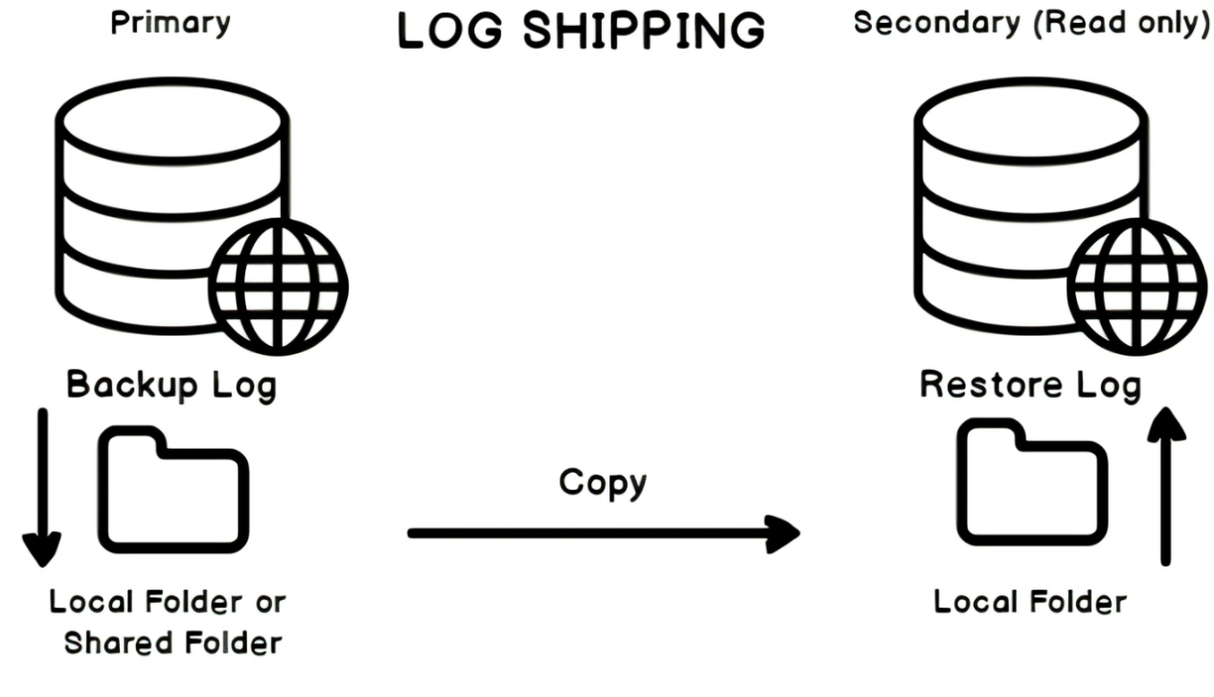
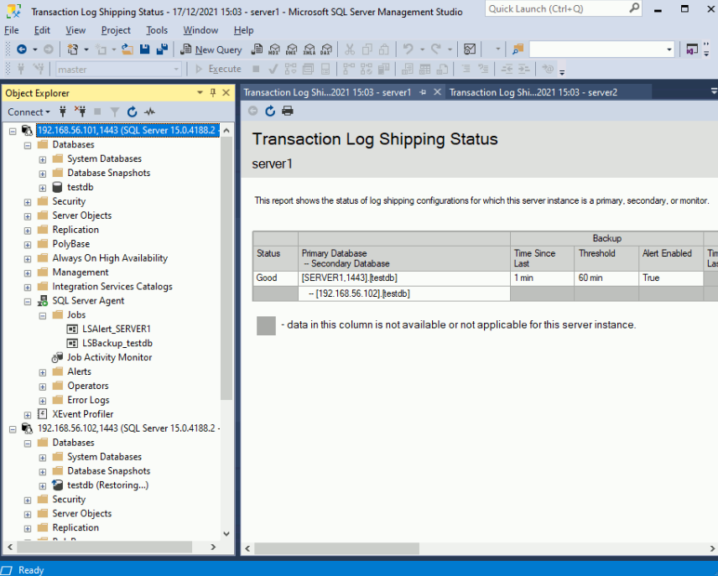

3.3、Logshipping关键特性
自动故障转移：当主副本不可用时，自动切换到同步提交的辅助副本。
- 手动故障转移：计划内切换（类似 Oracle Data Guard Switchover）。
- 跨子网支持：支持异地部署（灾难恢复场景）。

3.4、Log Shipping核心概念

3.4.1基本概念
Log Shipping是 SQL Server 提供的一种数据灾备解决方案，主要用于将主数据库（Primary Database）的事务日志持续备份，并将备份文件传输到一个或多个辅助数据库（Secondary Database）进行还原，从而实现主库与辅助库的数据同步。其核心目标是：
数据冗余：通过辅助库保留数据副本，降低数据丢失风险。
高可用性：在主库故障时，可快速切换到辅助库，减少停机时间。
读写分离：辅助库可用于只读查询（如报表、分析），分担主库压力。

3.4.2核心组件与流程
日志传送包含三个关键组件，通过自动化流程实现数据同步：
1. 事务日志备份（主库）
执行频率：按预设间隔（如每 15 分钟）自动备份主库的事务日志。
存储位置：备份文件存储在主库服务器的指定共享目录（需确保辅助库可访问）。
2. 日志文件传输（主库→辅助库）
传输方式：通过网络将备份文件从主库服务器复制到辅助库服务器。
可靠性：支持重试机制，若传输失败会自动重新尝试。
3. 日志文件还原（辅助库）
还原模式：
非实时还原：辅助库处于 “还原状态”，不可读写，但可用于快照或脱机查询。
实时还原（可选）：通过 “Standby 模式” 允许辅助库在还原日志时支持只读查询（需 SQL Server Enterprise Edition）。
还原频率：按预设间隔自动应用日志备份，确保辅助库数据接近主库。

3.4.3主要功能特性
多辅助库支持
一个主库可配置多个辅助库，满足多站点灾备或读写分离需求。
监控与报警
通过 SQL Server Management Studio（SSMS）内置的 “日志传送监控” 界面查看状态。
可设置警告（如备份 / 还原延迟超过阈值）和错误通知（如传输失败）。
自动故障恢复
需配合手动或脚本触发切换，原生不支持自动故障转移（需结合其他工具如 Always On Availability Groups）。
兼容性
主库与辅助库需为相同的 SQL Server 版本（补丁级别可高于主库）。
支持完整恢复模式（必须）和大容量日志恢复模式（部分场景），不支持简单恢复模式。

4、项目周期
本项目实施开发周期为1个月，运维服务期6个月。

5、验收要求
5.1成交供应商应提交详细项目建设方案以及进度计划表。
5.2成交供应商负责到用户指定的地点进行项目实施，并提供培训服务，对操作和管理人员进行培训。
5.3成交供应商应设项目经理，负责项目实施的管理工作。
5.4系统建设完成后由供应商和采购人共同验收，并出具验收报告，供应商须为验收提供必需的设备、工具及其他便利条件；
5.5验收由采购人、成交供应商及相关人员依国家有关标准、合同及有关附件要求进行，提供完善的项目资料，包括但不限于验收报告、技术文档、可用于二次开发的源代码等。
5.6验收完毕由采购人及成交供应商在验收报告上签名。
6、付款方式
签订合同后，成交供应商出具等额有效发票30个工作日后支付合同总额30%，成交供应商收到款后进场实施。成交供应商项目验收合格后，采购人在收到成交供应商提供的发票后，在30个工作日后支付合同总额70%。

7、报价要求
报价供应商必须按要求完整填写相关附表，并签字盖章。
备注：
1、该报价文件要求一正一副，密封递交。
2、询价文件正本与副本可以单独密封包装，也可以所有询价文件密封包装在一个密封袋内。密封袋的封口处应粘贴处理。
3、密封外包装加盖供应商印章。
4、如果未按要求密封和标记，采购人对误投或提前启封概不负责。
5、★供应商必须根据采购项目的技术参数按顺序逐条响应，佐证材料标注页码，否则可作废处理。

表1 报价函

致：中山市中山市古镇人民医院
根据贵方的中山市古镇人民医院信息系统迁移项目采购项目进行采购的询价邀请函，签字代表 （姓名、职务） 代表报价人 （报价供应商名称） 参加报价，并提交报价文件。
据此函，本人宣布同意如下：
所附“报价一览表”规定的应提供和交付的货物、服务和工程报价总价为（人民币、含税）：
（大写）， （小写）。

报价人代表姓名、职务（印刷体）：
报价人名称：（加盖公章）
法定代表人签字（或其委托的全权代表人）：
注：法定代表人委托全权代表人，需附法定代表人授权书。

年 月 日

表2 法定代表人授权委托书

致：中山市古镇人民医院：

兹授权以下同志（见身份证复印件），为我方参与（项目名称）采购项目事务代理人，其权限是：全权代表本公司参与上述采购项目的采购工作，负责提供与签署确认一切文书资料，以及向贵方递交的任何补充承诺 。

授权供应商： （盖章） 法定代表人： （签名或盖私章）
有效期限：至 年 月 日 签发日期：

附：代理人姓名： 性别： 年龄： 身份证号码：
联系电话：
有效通讯电子邮箱：
营业执照号码：
经济性质：
说明：
1.法定代表人为企业事业供应商、国家机关、社会团体的主要行政负责人。
2.内容必须填写真实、清楚、涂改无效，不得转让、买卖。
3.将此证明书提交对方作为合同附件。
4.授权权限：全权代表本公司参与上述采购项目的投标，负责提供与签署确认一切文书资料，以及向贵方递交的任何补充承诺。
5.有效期限：与本公司响应文件中标注的投标有效期相同，自本供应商盖公章之日起生效。
6.投标签字代表为法定代表人，则本表不适用。
7.身份证复印件（或扫描件）必须清晰可见。

被权代表身份证反面复印件
被授权代表身份证正面复印件

表3 法定代表人证明书

致：中山市古镇人民医院：

（ ）同志，现任我供应商（ ）职务，为法定代表人，特此证明。

签发日期： 供应商： （盖章）

附：代表人姓名： 性别： 年龄： 身份证号码：
联系电话：
有效通讯电子邮箱：
营业执照号码：
经济性质：
说明：
1.法定代表人为企业事业供应商、国家机关、社会团体的主要行政负责人。
2.内容必须填写真实、清楚、涂改无效，不得转让、买卖。
3.将此证明书提交对方作为合同附件。
4.身份证复印件（或扫描件）必须清晰可见。

法定代表人身份证正面复印件 法定代表人身份证反面复印件

表4 分项报价一览表
项目名称： 金额供应商：元（人民币）
序号 | 项目名称 | 单价 | 数量 | 备注
1
2
3
报价总价 | 大写： 元整（小写：￥ 元）

注：
- 此表的总计系该项目所需费用含相关货物、劳务、保险、服务、交通费、管理费、安装、税费等在内的全部一切费用，金额总数即报价总价。
- 分项报价按照采购人要求(或采购需求）格式进行报价。
报价人名称（加盖公章）：
报价人法定代表人或其委托人签字： _____________
日 期：

表5 服务方案和承诺

主要内容应包括但不限于采购需求部分（格式自定）：
1.人员配置
2.提供服务及其实施措施；
3.须采购人配合事项；
4.根据项目需求逐项作出承诺；
5.供应商的其他资料。
报价供应商承诺书所承诺内容包含但不限于上述要素

供应商名称（供应商盖公章）：

法定代表人或其授权代表签名：

日 期：

